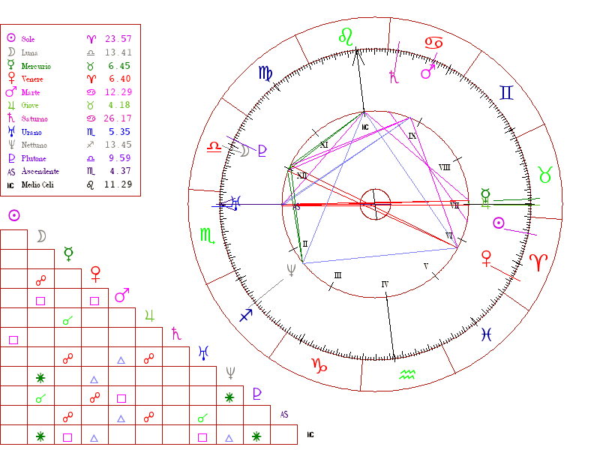
Cettina Giliberti
13.04.1976

Sole in Ariete (VI Casa).
Appartiene alla terza decade dell’Ariete, dunque il suo pianeta reggente è Giove e la costellazione è Cassiopea che simboleggia una buona capacità di giudizio (nel corso dei secoli Cassiopea è stata una guida celeste per i viaggiatori). Con questo particolare aspetto, le qualità espansive di Giove si combinano con Marte per darle una prospettiva ampia ed elevata, l’amore per le idee ambiziose e i viaggi. Non ama le restrizioni di alcun genere e dà valore alla sua libertà personale. Per lei, la vita perfetta è avere successo facendo qualcosa di creativo, in una situazione in cui possa avere il controllo. Il suo senso dell’avventura può spesso condurla lontano da casa, le piace esplorare campi diversi della conoscenza e può interessarsi all’occulto. Accorta e intelligente, può possedere un sesto senso per quanto riguarda le persone. Spirito brillante e solare che le permette di stringere amicizie facilmente. A volte, spendacciona. L’Ariete è anche il primo segno dello zodiaco, quello che simboleggia i nuovi inizi, che denota cambiamenti veloci, improvvise biforcazioni in un percorso. La sua vita è caratterizzata dall’arrivare in un punto e poi svoltare subito verso una nuova meta, indubbiamente –e in generale – una esistenza avventurosa. Dinamismo inquieto, personalità orientata all’azione, decisa a fare le cose a modo suo, tratta ogni forma di opposizione come un fastidio da spazzare via dalla sua strada. Ma è anche generosa nell’aiutare chi è in difficoltà, amica dal cuore aperto che condivide idee e consigli, generosa con il denaro. Le piace vivere sul filo del rasoio, un tocco di irresponsabilità la fa sentire viva, per lei è sempre eccitante l’inseguimento più che la conquista di una preda. A dire «Desiderare è sempre meglio che ottenere» è stato di sicuro una Ariete. Con lei la parola chiave è indipendenza, se deve ricevere ordini può diventare cupa e irritabile. Generalmente sincera e onesta ma può mentire se le torna di vantaggio, parla senza pensare e dice tutto quel che le passa per la testa. Detesta annoiarsi ed è sempre in cerca di qualcosa di diverso, persone o luoghi che le promettano eccitazione e avventura. Intensa, passionale, non è certo la donna da risposte tiepide: se desidera qualcosa lo ottiene, è affascinata dalla sfida, più le si sta distanti, più vorrà raggiungere quello che non ha. Ha un gran desiderio di amore e lo ottiene ma nessun uomo diventa il suo signore e padrone, più che altro ha un ruolo, sentimentalmente parlando, dominante. Le piace condividere tutto, ma può diventare petulante ed esigente, senza dubbio è ambiziosa. Vuole essere capita e apprezzata per le sue qualità uniche e riesce sempre a percepire la mancanza di sincerità. Non c’è nulla che le piaccia di più di sentirsi chiedere dei consigli e – per ribadire – è generosa: con il suo tempo, la sua comprensione, il suo denaro. Impulsiva, coraggiosa, impara velocemente, ha una buona capacità di iniziativa ma non sempre porta a termine i progetti. Molto sbrigativa, può mancare di tatto. Gode generalmente di buona salute ma può soffrire per i propri eccessi.
Ascendente in Scorpione
Chi è nata con l’ascendente in Scorpione mette l’intera forza della sua personalità in ciò che fa. Ha la capacità di lavorare con gli altri se può guidarli, è molto persuasiva e lavora in modo zelante per raggiungere i traguardi. Dietro il suo aspetto composto c’è un cervello che si arrovella in maniera costante. Tende ad essere schiva, ad evitare la luce dei riflettori – ma vuole dirigere dietro le quinte –e se ha una vena di prepotenza si tratta di una forma di dominio sottile, quasi un controllo mentale. Qualcuno potrebbe dire di trovarla ipnotica, in effetti riesce a capire cosa stanno pensando gli altri. In buona parte dipende dalla sua capacità di osservazione, è una conversatrice affascinante e arguta ma una persona attenta noterà che lascia parlare gli altri. Guarda, attende, osserva, archivia informazioni che potranno esserle utili in seguito. Ha la reputazione – meritata – di avere un bel caratterino e può diventare crudele e mordace se viene contrariata. Più tardi magari sentirà rimorso. Lo Scorpione è il segno astrologico delle passioni nascoste: chi nasce con questo ascendente tende ad avere una storia d’amore segreta almeno una volta nella vita. Con questo ascendente, inoltre, c’è una tendenza ad avere tratti marcati e occhi grandi e ipnotici. Emozioni potenti, ha l’immaginazione e l’abilità necessarie per partire con successo verso nuove mete.
Luna in Bilancia (XII Casa)
Gusto spiccato per la bellezza e per l’arte, consapevolezza amplificata del suo contesto e delle altre persone. Dà estremo valore alle esperienze che rendono la vita più bella e piacevole, detesta la rozzezza e la volgarità, come pure i conflitti. Mente aperta e indipendente che tenta di valutare il mondo in maniera spassionata e razionale. La Luna in Bilancia conferisce anche un grande fascino personale e amplifica la capacità di andare d’accordo con gli altri. Meravigliosa nel comprendere il punto di vista di chi la circonda, ma non perde mai di vista il suo. Essenzialmente, ama con la testa prima ancora che con il cuore. Istinto per la giustizia, gusto artistico. Sensibile, intuitiva, può essere ferita facilmente ma sa nascondere le sue emozioni. Spesso ha bisogno di allontanarsi per riposare, pensare, meditare. Il punto di forza è l’immaginazione creativa, quello debole può essere una certa insicurezza che tenta di negare anche a sé stessa. Doti medianiche, fondamentalmente riservata, bisogno di solitudine, a volte senso di estraneità all’ambiente. Personalità affabile e compassionevole, la sua casa è quasi sempre un luogo piacevole e ospitale, anche se un po’ disorganizzata. Tra le persone famose con questo particolare aspetto, la Luna nel segno della Bilancia, ci sono Maria Callas, Maria Antonietta, Rodolfo Valentino.
Mercurio in Toro (VII Casa)
Spesso sicura che le sue opinioni siano le più sagge. Alla ricerca della compatibilità intellettuale, le sue relazioni sono caratterizzate da scambi verbali. Si adatta ad ogni tipo di persona ma subisce stress nei rapporti se ci sono scontri o litigi. Quando Mercurio si trova nel segno del Toro, siamo di fronte ad una persona con un'intelligenza pratica, concreta, orientata verso gli aspetti stabili.
Caratteristiche predominanti di questo carattere sono il buon senso e l'organizzazione: si è in grado infatti di agire con tatto e giudizio. Per lei è necessario un apprendimento graduale prima di conoscere completamente un argomento. Di conseguenza, formula lentamente e ponderatamente un giudizio e lo cambia solo dopo grandi sforzi. Per questo motivo può essere considerata poco flessibile o elastica. Ha una grande capacità di concentrazione e tende ad ignorare tutto ciò che non interessa direttamente. Possibili capacità artistiche.
Venere in Ariete (V Casa)
Ama la vita sociale, la varietà. Può riuscire nel mondo artistico o in quello dell’intrattenimento, il suo punto debole è l’auto-indulgenza. Non ci pensa due volte se deve seguire il suo cuore, è al meglio quando si coinvolge emotivamente. Le piace fare doni inaspettati alle persone che ama ed è una curiosa mistura di aggressività ed emotività. I suoi sentimenti vengono toccati facilmente ma è anche esigente, egoista in un certo senso. Inutile che ci si aspetti di vederla sistemata in una calma pace domestica: lei è innamorata sì, ma dell’amore.
Marte in Cancro (IX Casa)
I poteri di Marte diventano più sottili nel Cancro. Con questo aspetto, lei abbatte gli ostacoli come le maree, tramite assalti ripetuti. Perché una singola onda può far poco, ma l’accumulazione dell’effetto diventa travolgente. Marte in questa posizione potrebbe portarla, in tarda età, a cambiare il suo modo di pensare, ad accontentarsi di rapporti che non la rendono felice. Ha ampiezza di vedute e anche il suo lavoro ha una forte componente emotiva. Vive la vita appieno, almeno è quel che vorrebbe fare.
Giove in Toro (VI Casa)
Leale, affidabile, ama il buon cibo ma può avere problemi a causa degli eccessi. Può avere successo in molti campi e siccome il Toro è il segno del denaro e Giove porta abbondanza, dovrebbe provare con investimenti (immobiliari, titoli, obbligazioni). Ma per lei la sicurezza economica è fondamentale, tuttavia se Giove è «afflitto» spenderà troppo in articoli di lusso o in regali. Voce armoniosa, talento artistico. Ha un bisogno imprudente, spesso distruttivo, di nuove esperienze, varietà e indipendenza.
Saturno in Cancro (IX Casa)
Questo aspetto conferisce accortezza e tenacia ma anche ambizione, qualità costantemente in conflitto con una latente insicurezza. Tendenza alla malinconia, è pensierosa, contemplativa e con un gran desiderio di apprendere. I contatti con persone straniere, con questo aspetto, sono benefici nella sua vita. Idealista. Con Saturno in Cancro, la presenza di alcuni conflitti tra sensibilità e ragione possono portare a periodi non facili.
Urano in Scorpione (I Casa)
L’influsso di Urano si rafforza nell’intenso segno dello Scorpione. Natura dominante, radicata in profondità, ha un magnetismo passionale e una mente acuta. Spesso viene considerata ostinata, testarda, schiva, calcolatrice, sconsiderata, eccentrica. Può impegnarsi in interessi o passatempi inusuali e la sua vita è spesso segnata da improvvisi e inaspettati nuovi inizi.
Nettuno in Sagittario (II Casa)
Pigra, può essere raggirata facilmente in ambito economico perché ha un atteggiamento quasi indifferente rispetto al denaro. Se compra un oggetto è più interessata al suo valore estetico, al significato che ha per lei piuttosto che al reale valore materiale. Gli astrologi hanno grandi speranze per la generazione nata nel periodo di transito di Nettuno in Sagittario (1970-1984) perché i nativi hanno intelligenze spiccate e alti propositi.
Plutone in Bilancia (XI Casa)
Con Plutone in questo aspetto, le amicizie possono rivelarsi non comuni o comunque non facili. Lei è una forza vitale intensa nella vita dei suoi amici e si fa coinvolgere profondamente da loro. Cerca di cambiare in meglio ogni situazione, ha molto a cuore i suoi obiettivi e potrebbe perfino scadere nell’ossessione. Molto leale, vulnerabile alle separazioni o ai dolori, ai lutti intesi in ogni senso. Gelosa, possessiva.

Personaggi famosi nati sotto il segno dell’Ariete: Céline Dion, Sarah Jessica Parker, Diana Ross, Tinto Brass, Franco Battiato, Nino Manfredi, Caterina Caselli, Claudia Cardinale.

